1、引入子组件
A、引入子组件vue文件，必须引入同一目录下相邻文件夹下的vue文件，如图
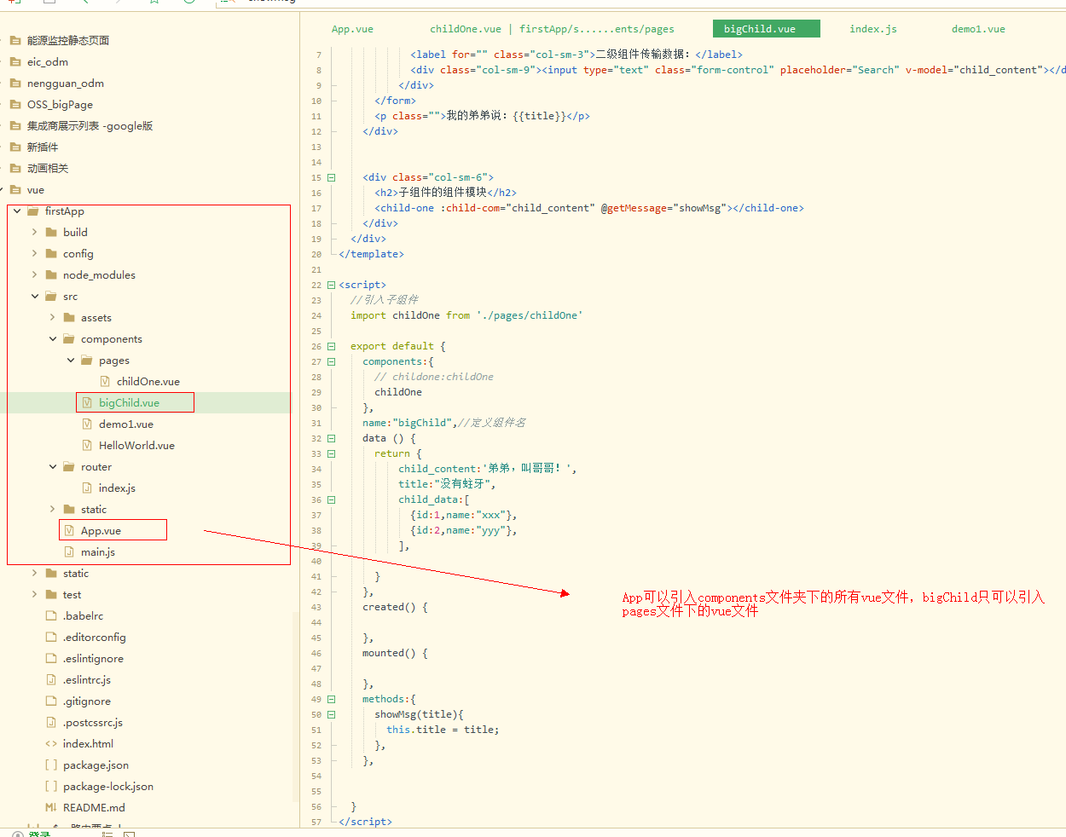
- 子组件必须定义name参数，父组件才可以引入，如图：
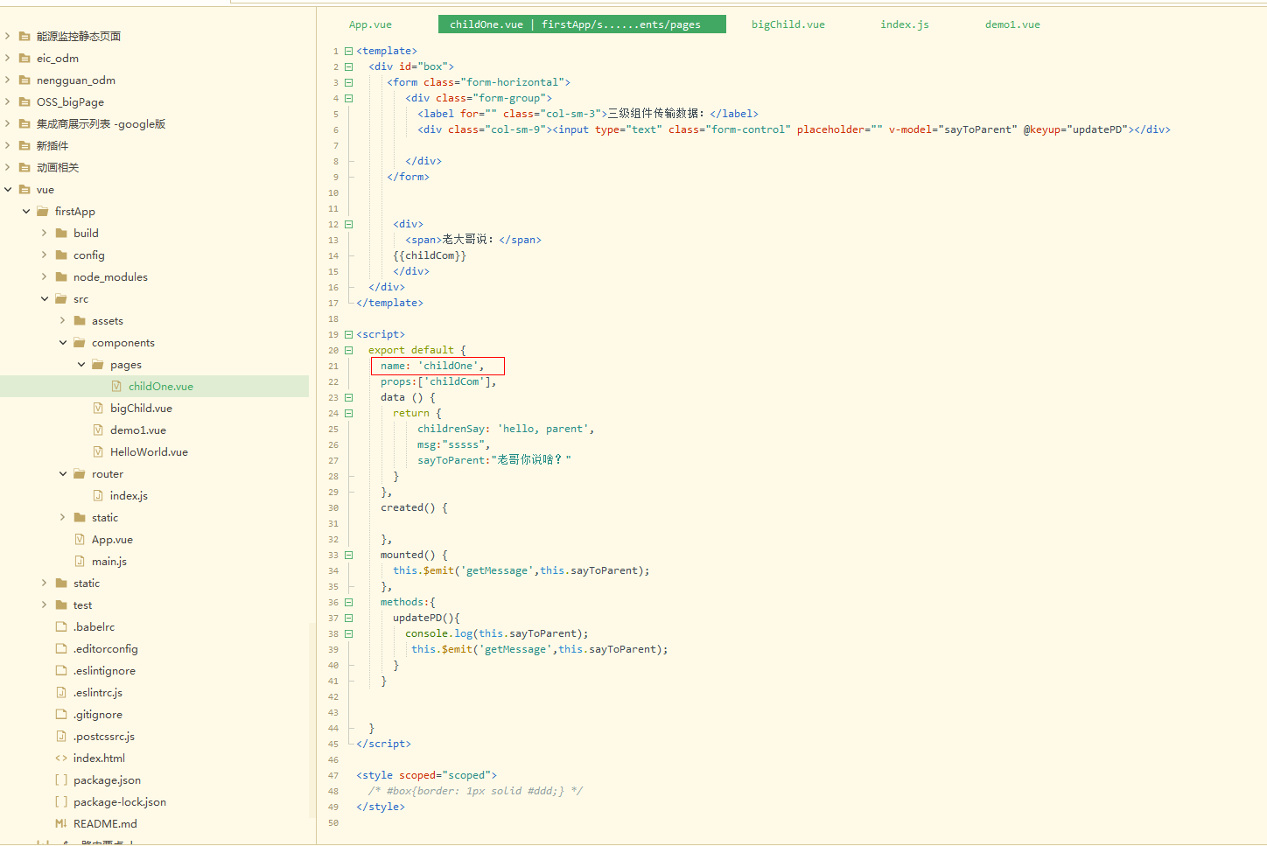
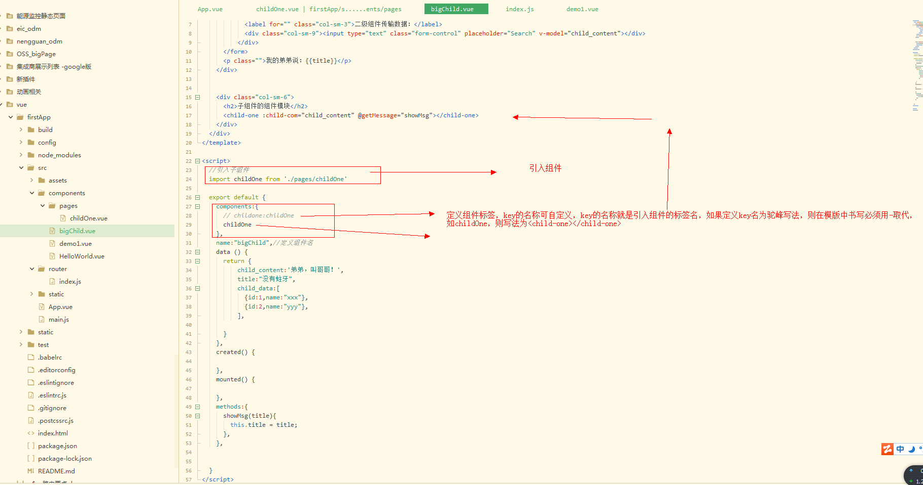
- 详细参考连接：
https://jingyan.baidu.com/article/a948d651cc79360a2dcd2e24.html

子组件传数据到父组件
实质是子组件注册事件，被父组件调用
- 在子组件页面中，通过$emit(),子组件注册事件，并设置数据为传递参数。如图
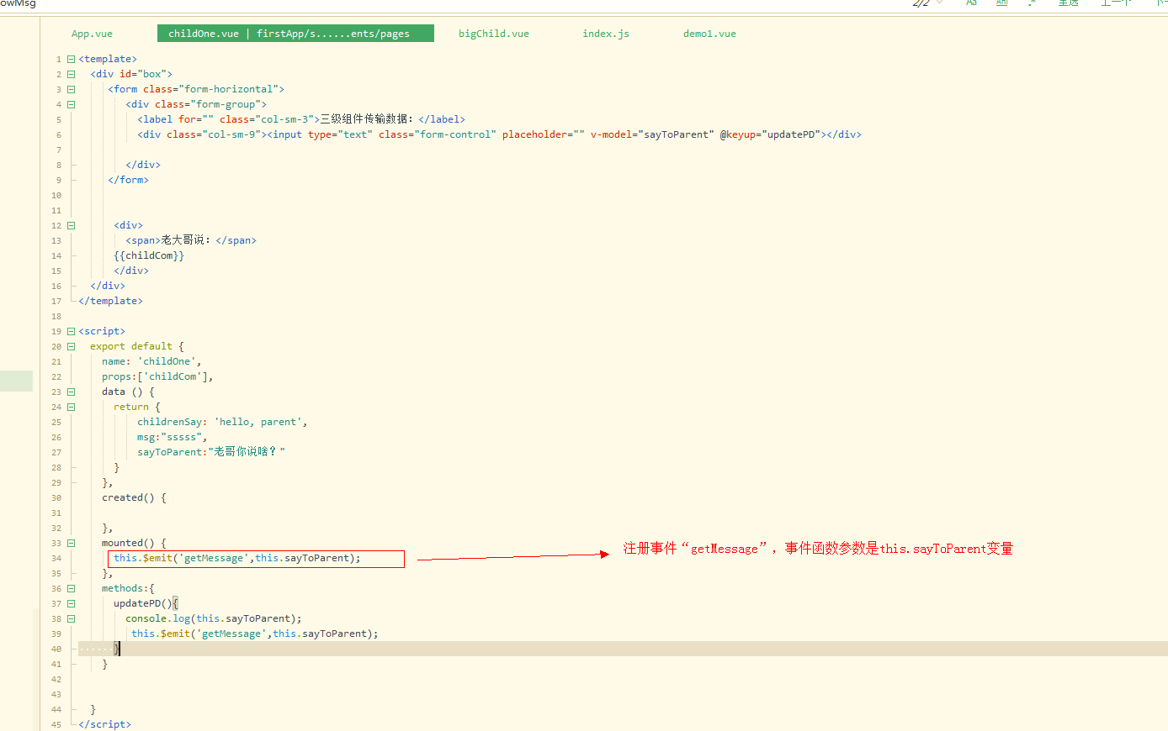
- 父组件调用子组件注册的事件，并在回调函数中获取子组件传递过来的数据。如图
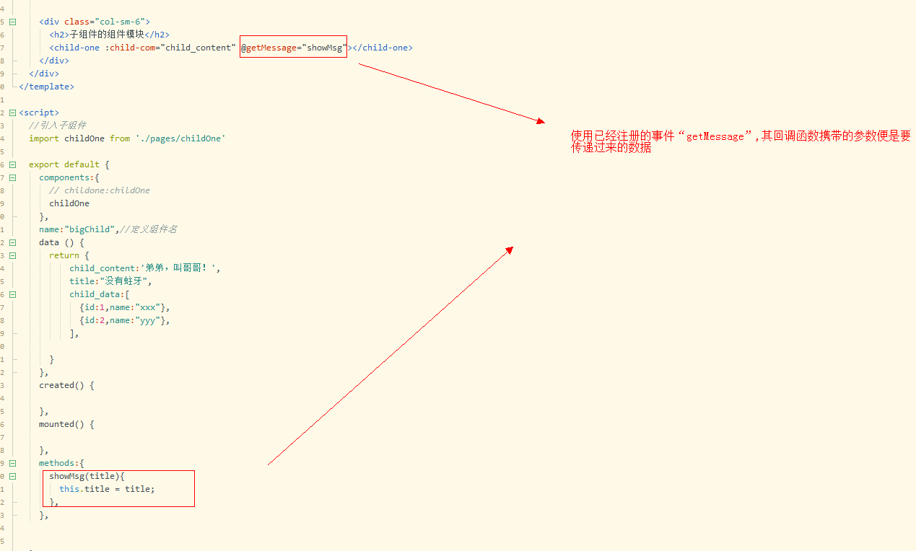

父组件传递数据到子组件
  - 在父组件页面中定义子组件要接收传递数据的属性，如图
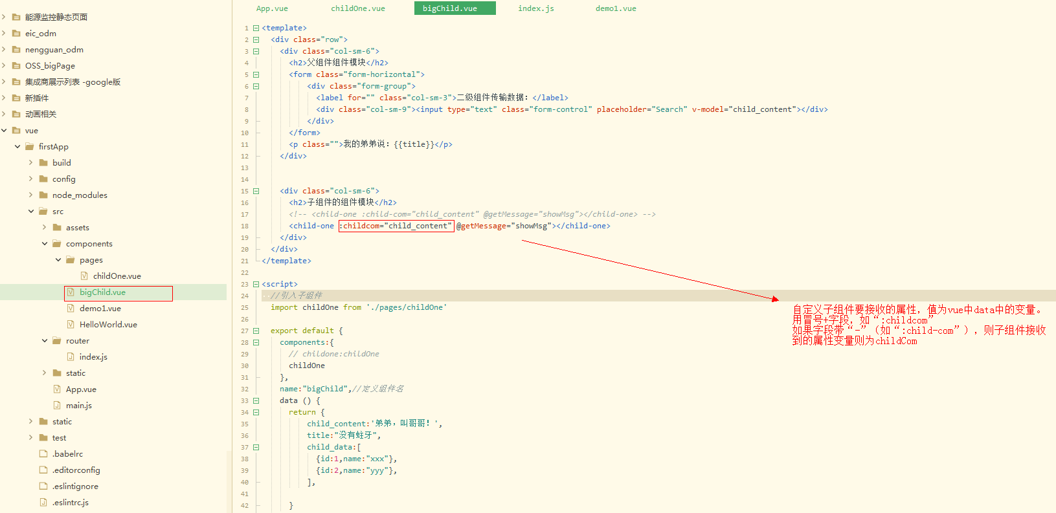
  - 子组件通过props获取对应的属性作为其内部变量，可传递多个，如图
